*Зимние фантазии*

Наш детский сад ежегодно принимает участие в Муниципальном конкурсе «Лучший Зимний городок». Нынешний, 2014 год, тоже не стал исключением. Смотр - конкурс был организован с целью привлечения сотрудников детского сада и родителей к участию в создании условий для повышения двигательной активности детей в зимнее время года, улучшение художественного оформления участков детского сада.

Не смотря на 20 градусный мороз, коллектив детского сада и родители позаботились о том, чтобы зимний участок стал местом для игр и забав.

|  |
| --- |
| Постройки получились очень яркими, веселыми и многофункциональными. Прогулки на таких участках дарят детям радость, здоровье, незабываемые впечатления. |

|  |
| --- |
| Ну и зимушка-зима  Много снега намела.  Мы мороза не боимся  Просто так нам не сидится!  Мы на улицу идем,  Снег в постройки соберем.  C:\Documents and Settings\Айболит\Рабочий стол\ФОТО 2014 год\Зима 2014\IMG_1058.jpg  C:\Documents and Settings\Айболит\Рабочий стол\ФОТО 2014 год\Зима 2014\IMG_1048.jpg  C:\Documents and Settings\Айболит\Рабочий стол\ФОТО 2014 год\Зима 2014\IMG_1053.jpg  C:\Documents and Settings\Айболит\Рабочий стол\ФОТО 2014 год\Зима 2014\IMG_1051.jpg  C:\Documents and Settings\Айболит\Рабочий стол\ФОТО 2014 год\Зима 2014\IMG_1059.jpg |
|  |
|  |
| |  | | --- | |  | |

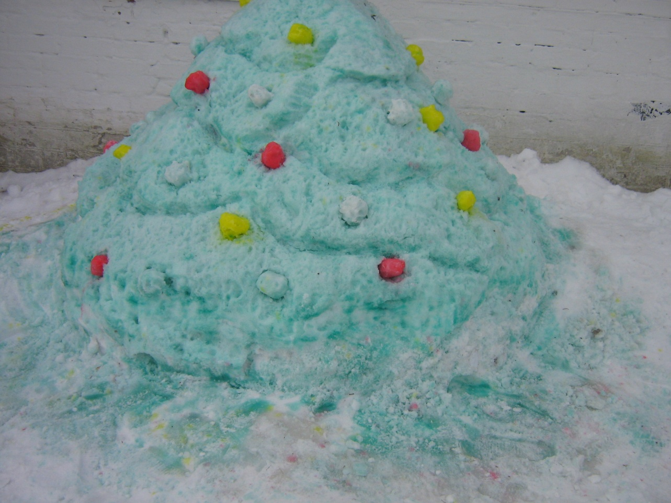

*Ну-ка, елочка, светлей*

*Заблести огнями!*

*Пригласили мы гостей*

*Веселиться с нами.*

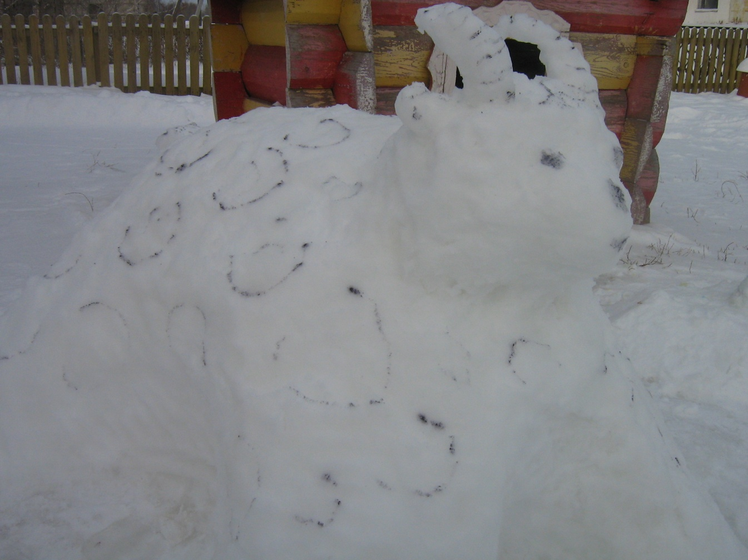

*Белая лошадка ускакала прочь,*  
*Помахала гривой и умчалась в ночь.*  
*Ей идет на смену козочка-коза –*  
*Длинная бородка, хитрые глаза.*

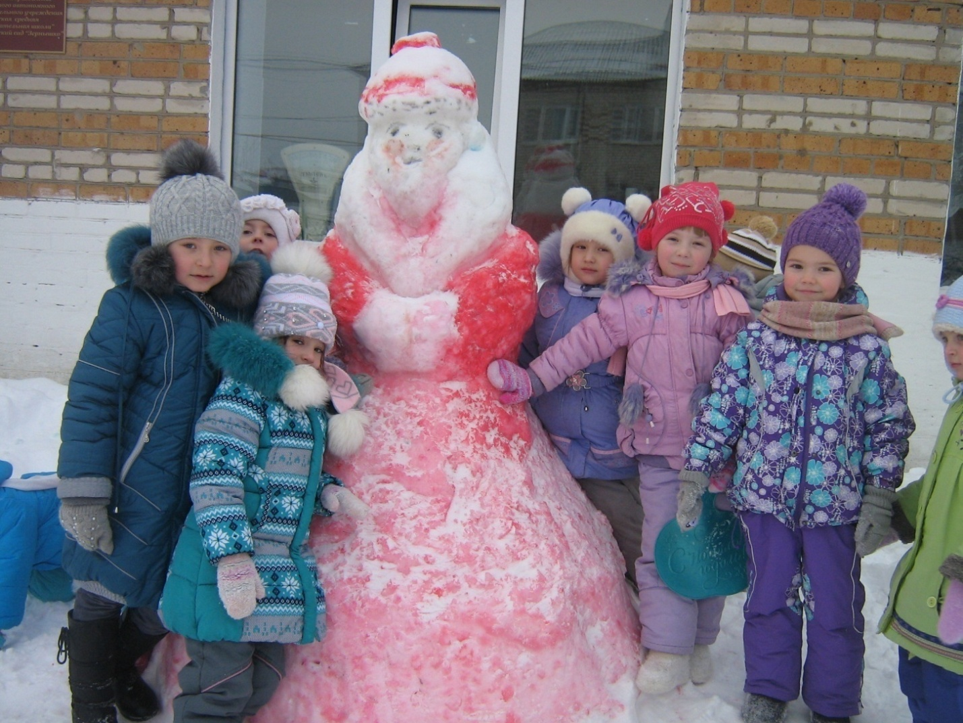

*Дед Мороз идёт на праздник,*  
*В красной шубе, в валенках,*  
*Он несёт с собой подарки,*  
*Для детишек маленьких!*

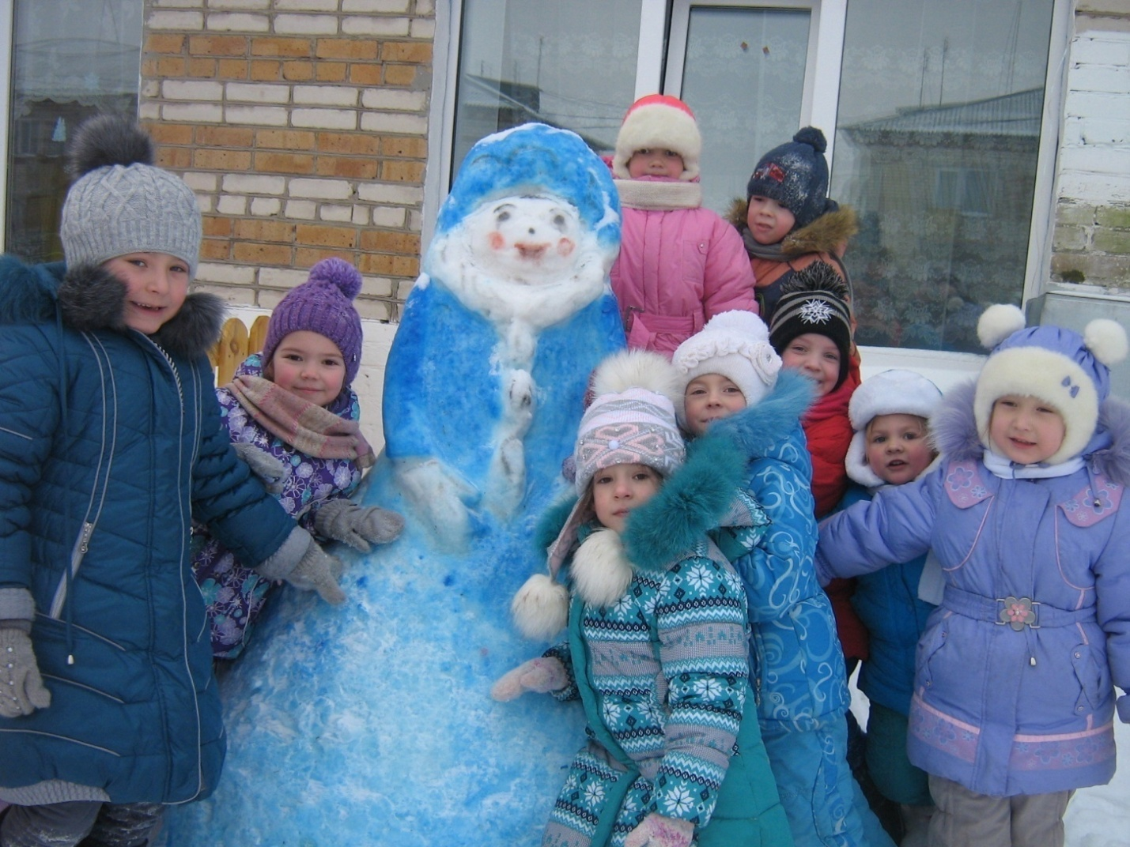

*Снегурочкою зовется,*  
*К нам раз в год приходит в гости,  
Веселит народ,  
И подарки раздаёт!*

*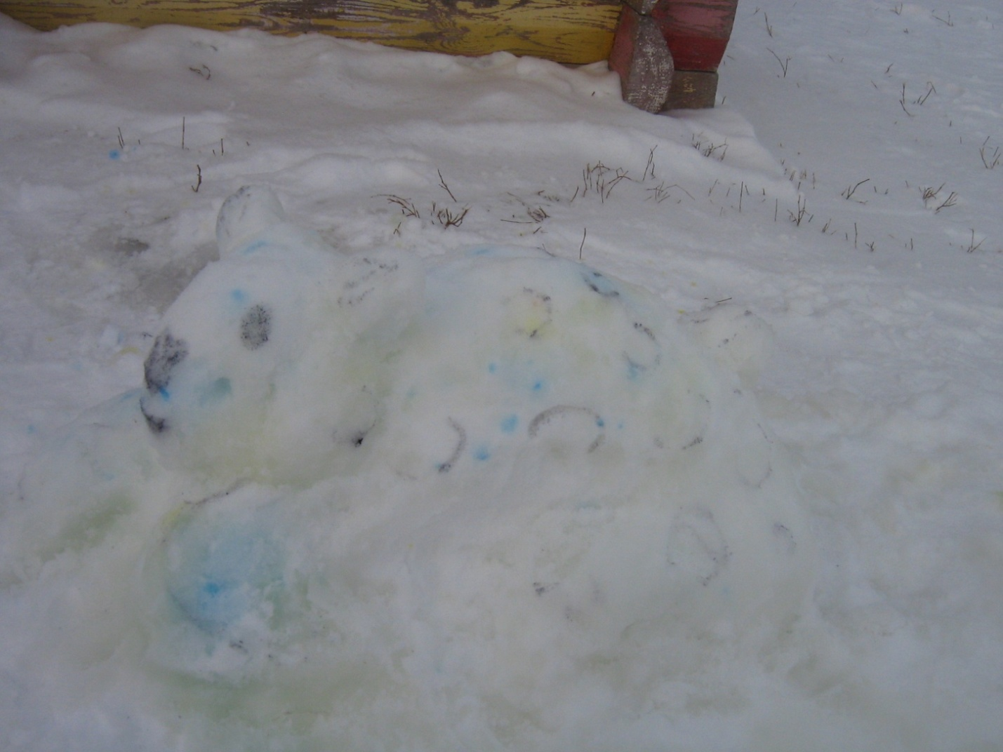*

*Не впадают в спячку,*

*Белые медведи.*  
*Не храпят всю зиму,*

*В мягком, тёплом пледе.*

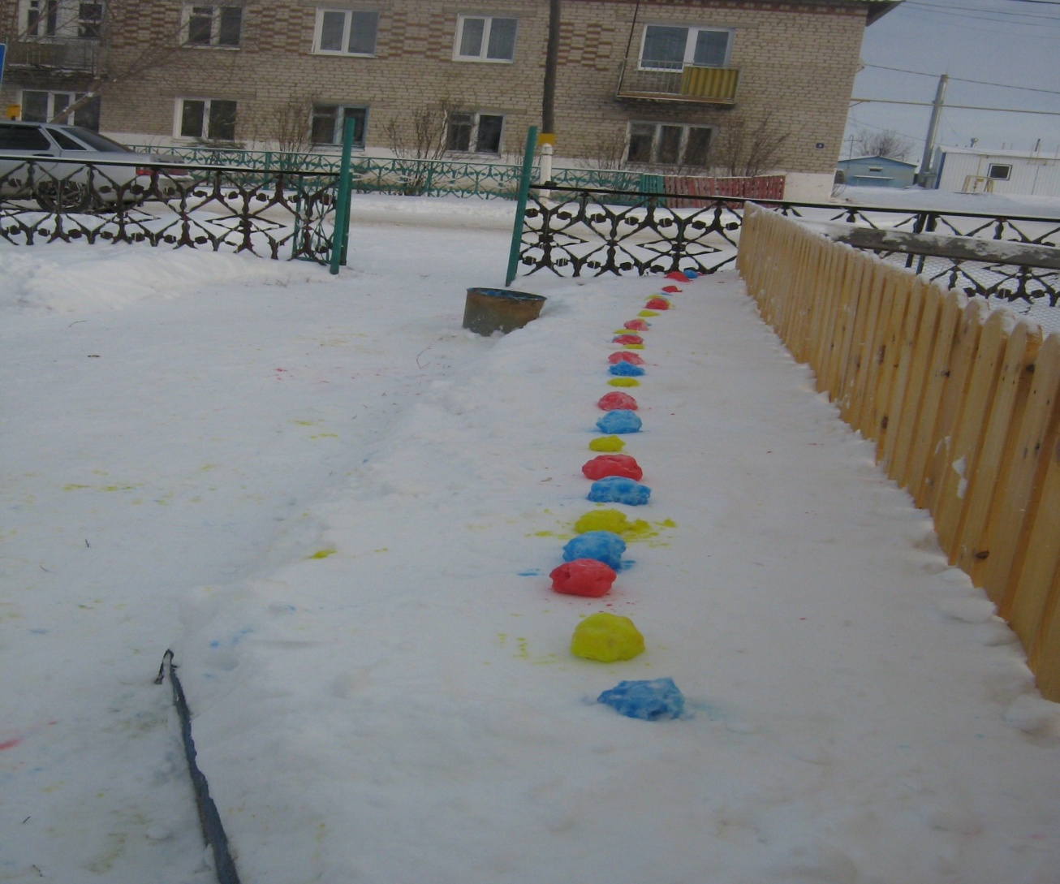

*Освещают ночь огнём,  
Было, чтоб светло как днём,  
От зари и до зари,  
Светят ярко фонари.*

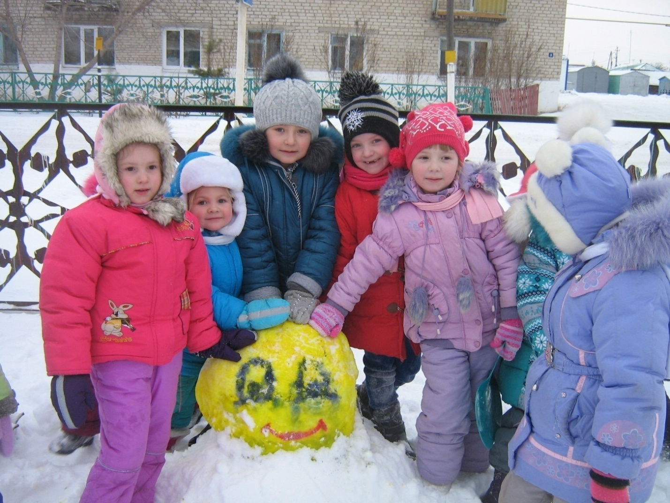

*Формой он похож на мяч, был когда-то он горяч.  
Спрыгнул со стола на пол,   
И от бабушки ушел, и от дедушки ушёл,  
В детский сад к нам прикатил!*

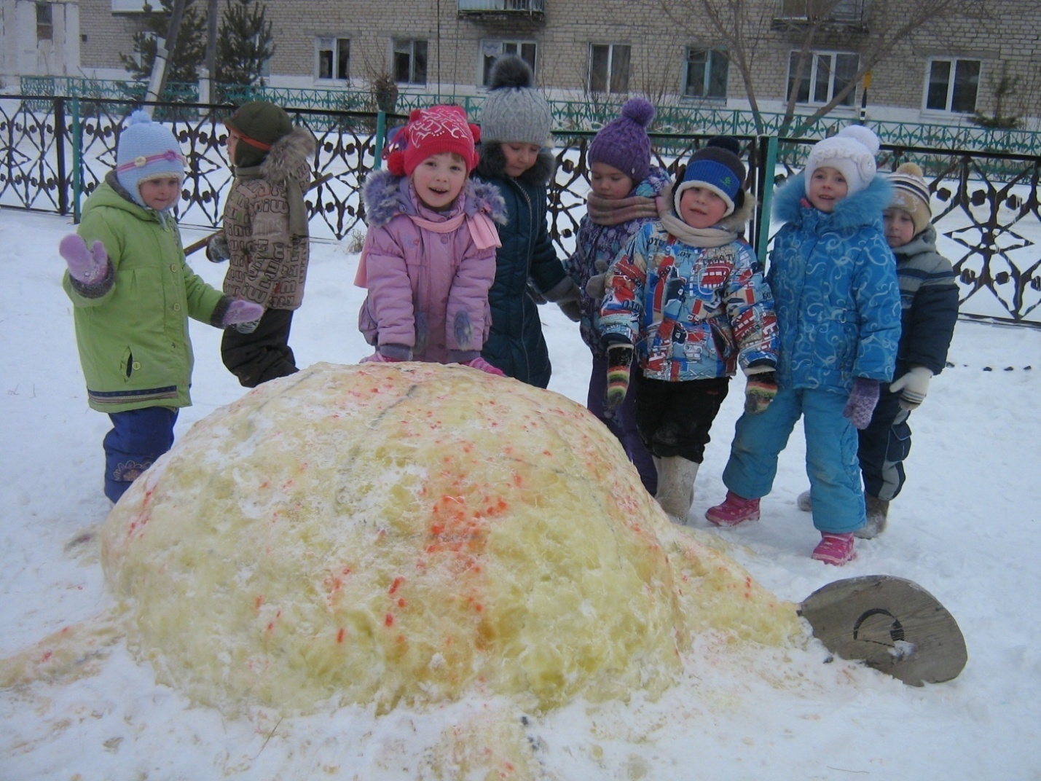

*Кто так медленно ползет?  
Это — черепаха!*

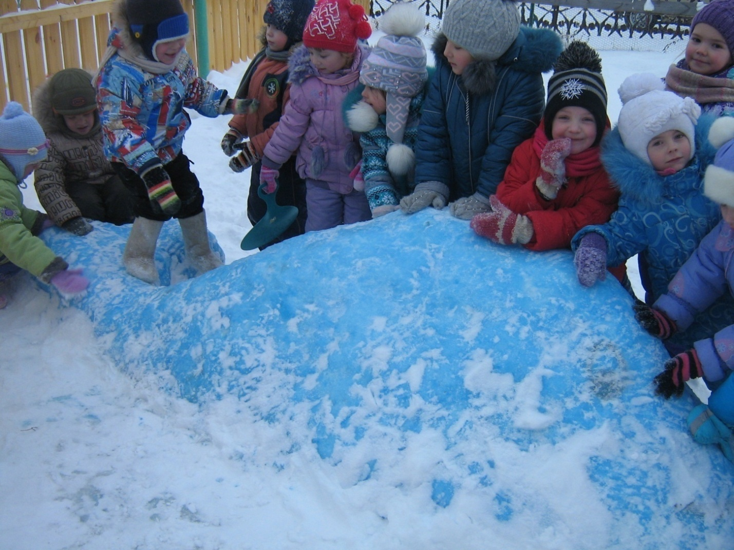

*Зорко смотрит капитан.  
Видит – в море бьёт фонтан.  
Он команду подаёт:  
— Кит по курсу - полный ход!*

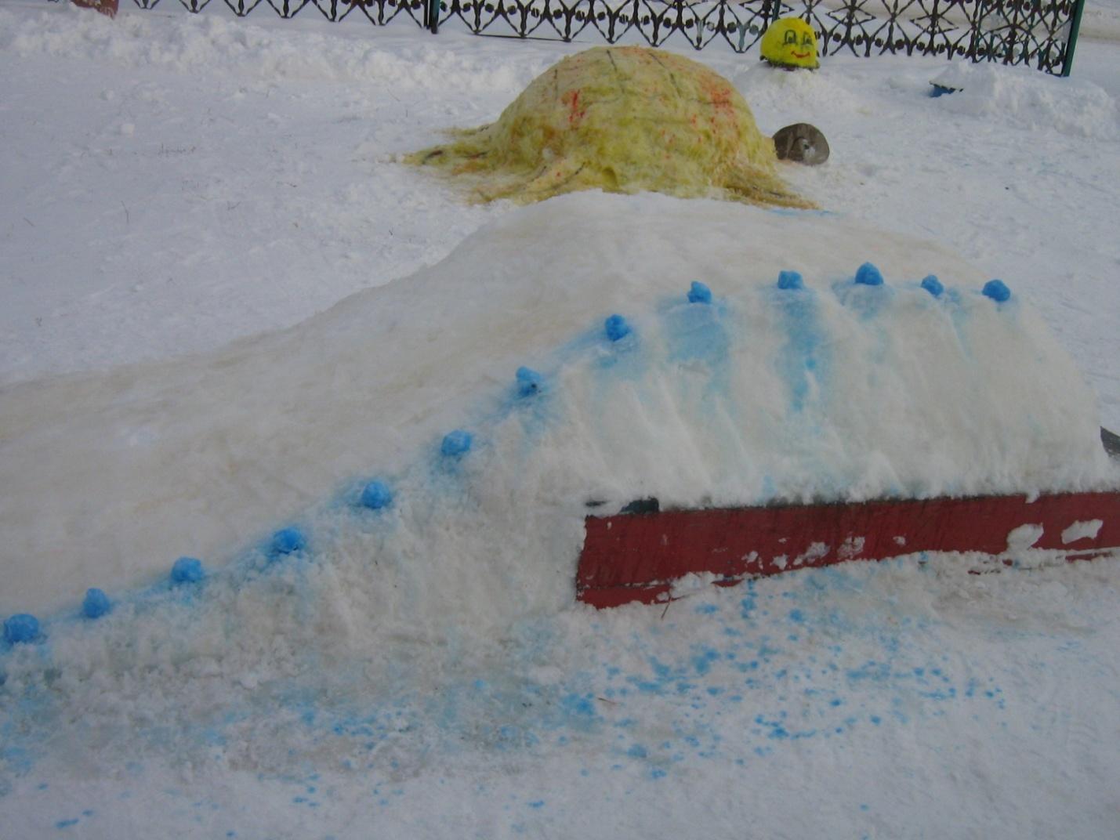

*Как на горке — снег, снег,*  
*И под горкой — снег, снег,*  
*И на елке — снег, снег,*  
*И под елкой — снег, снег…*

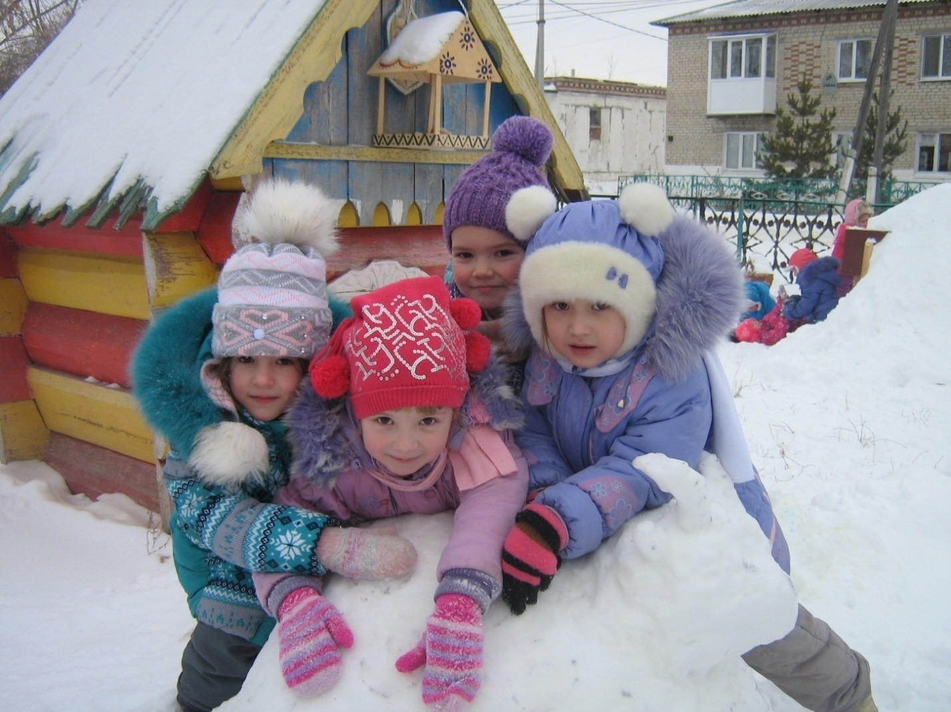

*А рога-то, братцы!.. От такой что ждать?*

*Вдруг начнет бодаться и детей пугать?-*

*Не волнуйтесь, детки, я с добром иду,   
Радость и удачу за собой веду.*

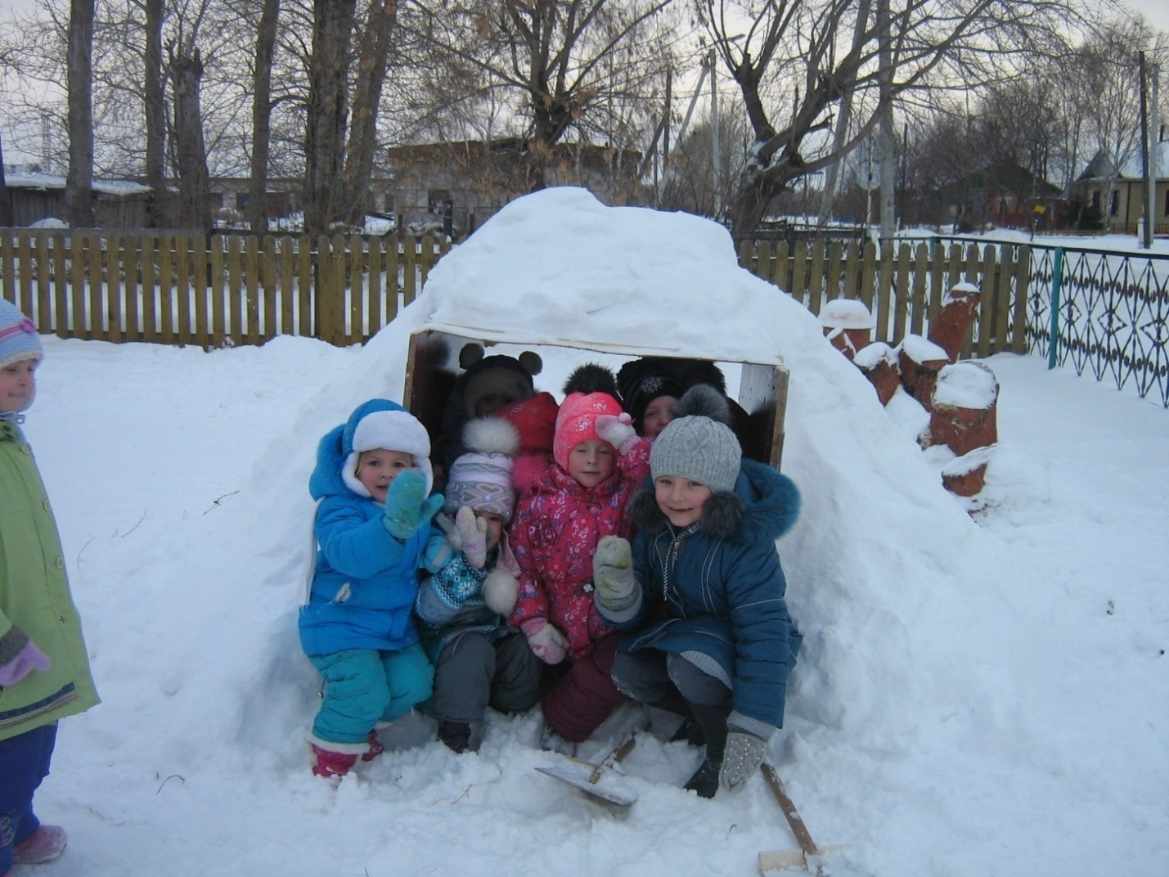

*Засыпал все дорожки,*  
*Деревья и дома.*  
*Чудес весёлых много,*  
*Готовит нам зима.*

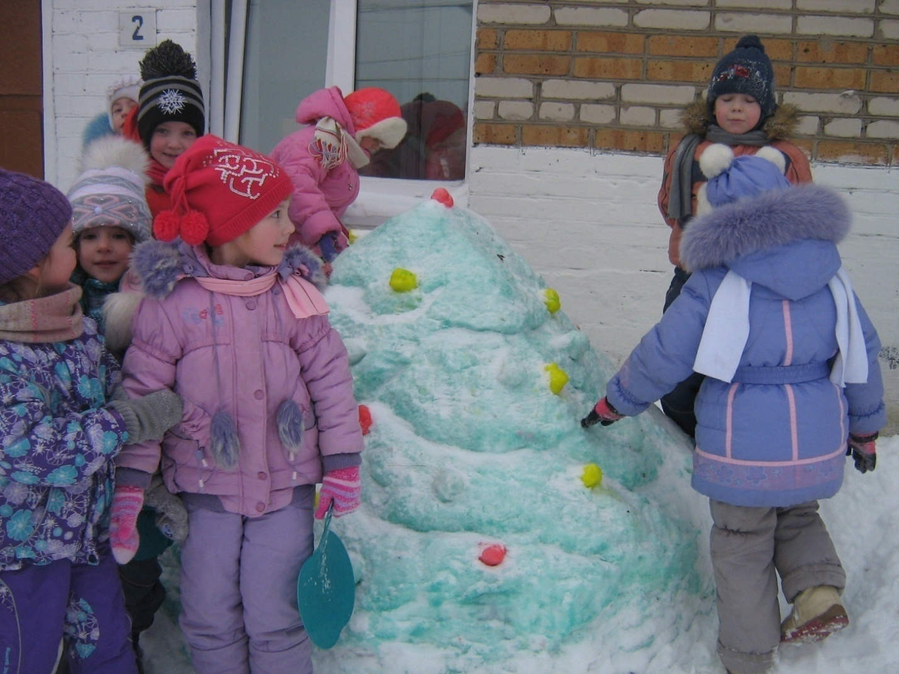

*Ну и ёлка! Просто диво!   
Как нарядна! Как красива!   
Вот огни зажглись на ней,   
Сотни крошечных огней!*

***Особая благодарность родителям Тимура Фризен,***

***Владислава Юрьевцева, Варвары Коркиной.***

***Спасибо!***